**Технологическая часть**

**4.1. Тестирование приложения «Калькулятор»**

Одной из самых важных функций любой программы является ввод и вывод данных.

Выводимые данные — это то, что сообщается пользователю. Входные данные — это то, что пользователь сообщает программе.

Выводимые данные в программе представлены в виде графического отображения окна программы (рисунок 1):

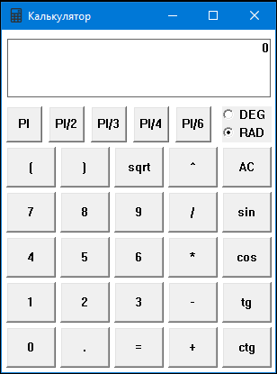

Рисунок 1. Окно программы.

Входные данные представлены в виде программного кода, который необходимо выполнить при определенных действиях пользователя, а именно:

* нажатие клавиш клавиатуры;
* работа пользователя с кнопками в интерфейсе.

Проведем тестирование приложения. Для начала необходимо запустить приложение “Калькулятор”. После запуска приложения, открывается окно в виде калькулятора (рисунок 1.). По умолчанию калькулятор настроен на режим работы с тригонометрией в градусах (при запуске приложения сразу включена радио - кнопка “RAD”).

Далее введем входные данные, например, выражение, которые проверит корректную работу со скобками: (2+2) * 2 (рисунок 2.)

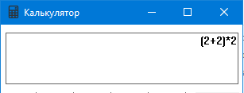

Рисунок 2. Пример №1.

Если приложение обрабатывает выражения со скобками правильно, то после нажатия на кнопку “=”, должен вывестись результат равный 8 (сначала выполняется действие в скобках, после производится умножение).

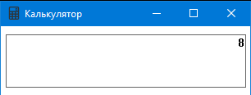

Рисунок 3. Результат вычисления примера №1.

Можно увидеть, что результат правильный и, следовательно, калькулятор корректно работает со скобками (рисунок 3.)

Также следует проверить работу калькулятора с исключительными ситуациями. Для этого попробуем 9 разделить на 0 (рисунок 4.).

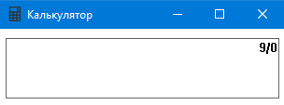

Рисунок 4. Пример №2.

Деление на ноль невозможно, поэтому калькулятор должен как-то отреагировать на ошибку в веденном выражении. На экран приложения выведется сообщение о неправильном вводе (рисунок 5.).

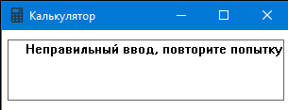

Рисунок 5. Результат вычисления примера №2.

Также попробуем вычислить квадратный корень из отрицательного числа, а это не является возможным. Введем следующее выражение: sqrt(-9) (рисунок 6.).

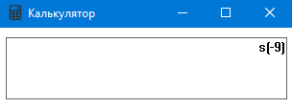

Рисунок 5. Пример №3.

На данный пример калькулятор снова выведет ошибку (рисунок 6.).

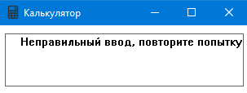

Рисунок 6. Результат вычисления примера №3.

Основная функция калькулятора – возможность работы с тригонометрическими функциями. Следовательно, необходимо проверить работу калькулятора с тригонометрией. Сперва проведем проверку в режиме работы в радианах (по умолчанию калькулятор работает в данном режиме). Введем выражение Sin(PI/2) + Cos(PI) (рисунок 7.), где S и C – соответственно синус и косинус, 1.57… и 3.14… - PI/2 и PI соответственно.

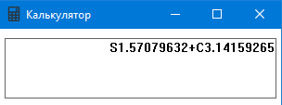

Рисунок 7. Пример №4.

В качестве результата калькулятор должен вывести 0, т.к. Sin(PI/2) равен 1, а Cos(PI) равен -1. Можно увидеть, что калькулятор провел корректные вычисления (рисунок 8.).

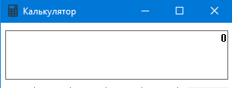

Рисунок 8. Результат вычисления примера №4.

Также следует проверить калькулятор в режиме работы в градусах. Для этого введем следующий пример: 5 * Tg(45°) и переключим радио - кнопку “DEG” (рисунок 9.).

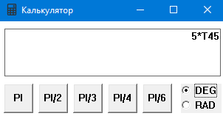

Рисунок 9. Пример №5.

В качестве результата, должно получится 5 (Tg(45°) равен единице). В данном режиме калькулятор также вычисляет правильно (рисунок 10.).

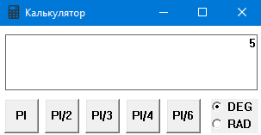

Рисунок 10. Результат вычисления примера №5.

Ну и хотелось бы также проверить, сможет ли калькулятор вычислить сложное выражение, состоящее из нескольких действий и чисел. Введем: Sin(PI/2) * 9^2 * 6/3 + 4 – 5 (рисунок 11.).

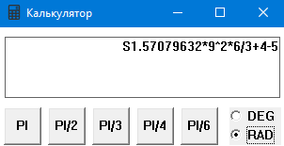

Рисунок 11. Пример №6.

Результат должен быть таков: Sin(PI/2) равен 1, умножить на 9^2 это 81, умножить на 6/3 это 162, прибавить 4 это 166, вычесть 5 это 161. Даже сложные примеры калькулятор подсчитывает верно (рисунок 12.).

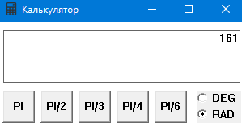

Рисунок 12. Результат вычисления примера №6.

Протестировав работу приложения используя разнообразные примеры, можно сделать вывод, что калькулятор работает корректно как с арифметическими, так и с тригонометрическими выражениями, а также с исключительными ситуациями.

**4.2. Руководство администратора**

Для того, чтобы пользоваться программой “Калькулятор”, необходимо сделать распаковку архива с калькулятором (рисунок 13.).

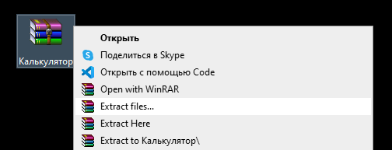

Рисунок 13. Установка шаг №1.

Если вы до этого ни разу не пользовались Visual Studio, то вам следует открыть папку “Install”, которая находится внутри основной папки “Калькулятор” и установить необходимые драйвера для успешной работы с приложением. (рисунок 14.).

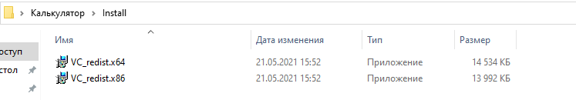

Рисунок 14. Установка шаг №2.

Приложение готово к работе! Все что осталось сделать – это открыть исполняемый файл с расширением .exe (Calculator.exe) (рисунок 15.).

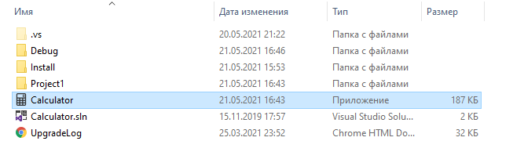

Рисунок 15. Установка шаг №3.

Если вы планируете пользоваться калькулятором на постоянной основе, то вам будет удобнее создать ярлык на рабочий стол, чтобы быстрее производить запуск приложения. Для этого необходимо нажать правой кнопкой мыши по исполняемому фалу Calculator.exe, после этого выбрать пункт “Создать ярлык” (рисунок 16.).

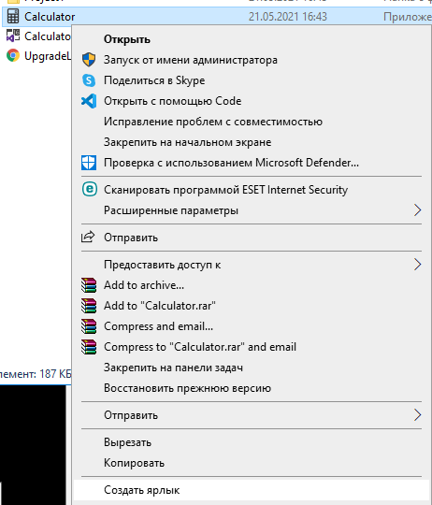

Рисунок 16. Создание ярлыка калькулятора.

После этого можно перенести ярлык на рабочий стол, и при двойном нажатии на него, будет открываться приложение (рисунок 17).

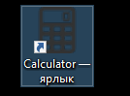

Рисунок 17. Ярлык приложения.

**4.3. Руководство пользователя**

Порядок работы:

Запуск программы производится с помощью двойного щелчка мыши по файлу Calculator.exe или по его ярлыку.

После запуска открывается окно программы (рисунок 18.).

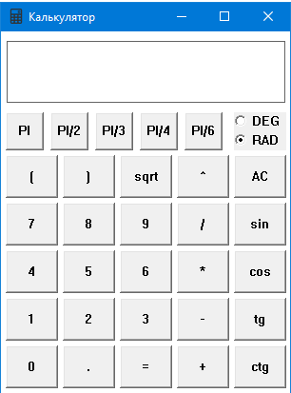

Рисунок 18. Приложение после открытия.

Далее в поле данных мы должны ввести число (постоянную величину) (рисунок 19),

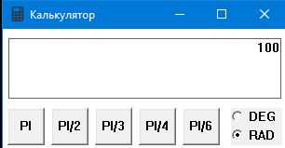

Рисунок 19. Ввод первого числа.

затем операцию, которую мы хотим выполнить (рисунок 20),

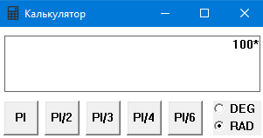

Рисунок 20. Ввод знака действия.

а затем второе число (рисунок 21).

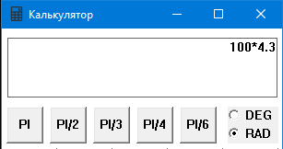

Рисунок 21. Ввод второго числа.

При нажатии кнопки "=" получается результат вычисленного арифметического или тригонометрического выражения (рисунок 22).

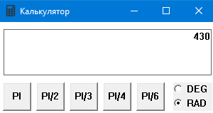

Рисунок 22. Результат вычисления.

Результат можно сбросить нажатием кнопки "AC" (рисунок 23),

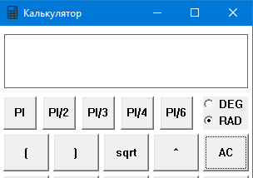

Рисунок 23. Сброс результата.

либо продолжить работу с ним (рисунки 24,25).

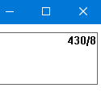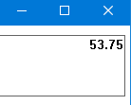

Рисунки 24 и 25. Продолжение работы с ранее полученным результатом

Перечень элементов интерфейса:

* “AC” – очистка поля;
* “1”, “2”, “3”, “4”, “5”, “6”, “7”, “8”, “9”, “0” – цифры;
* “.” – десятичный разделитель;
* “/” – деление;
* “*” – умножение;
* “+” – сложение;
* “-” – вычитание;
* “DEG” – переключение режима калькулятора для работы в градусах;
* “RAD” – переключение режима калькулятора для работы в радианах;
* “PI” – постоянная величина (численно равна ≈ 3,14);
* “PI/2” – постоянная величина (численно равна ≈ 1,57);
* “PI/3” – постоянная величина (численно равна ≈ 1,05);
* “PI/4” – постоянная величина (численно равна ≈ 0,79);
* “PI/6” – постоянная величина (численно равна ≈ 0,52);
* “sin” – синус;
* “cos” – косинус;
* “tg” – тангенс;
* “ctg” – котангенс;
* “sqrt” – квадратный корень;
* “^” – возведение в степень;

По умолчанию, калькулятор находится в режиме работы с радианами (для тригонометрии) (рисунок 26).

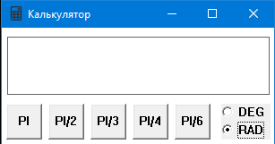

Рисунок 26. Режим работы по умолчанию.

Пользователь может в любой момент поменять режим работы калькулятора, нажав на соответствующую радио – кнопку с подписью “DEG” (рисунок 27).

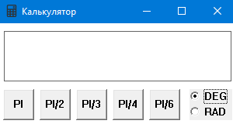

Рисунок 27. Смена режима работы калькулятора.

После этого калькулятор перейдет в режим работы с градусами.

Приложение разработано для обеспечения удобной и быстрой работы пользователя, предоставляя возможность выполнения арифметических и тригонометрических расчетов.

С точки зрения эргономики, в программе создан такой пользовательский интерфейс, который сделает работу комфортной и максимально упрощенной, чем обеспечит удовлетворенность пользователя от работы с программой.

Интерфейс калькулятора разработан исходя из принципа наименьшего возможного количества действий со стороны пользователя.

Основное поле калькулятора выполнено в белом цвете. Кнопки калькулятора выделены от основного фона серым цветом, что повышает зрительное удобство использования. Кнопки калькулятора крупные, по ним легко попасть при использовании мыши. Поле ввода выполнено в белом цвете. Цифры выводятся в темно-сером цвете и в крупном размере, что также удобно для использования. Надписи на кнопках выполнены в черном цвете.

Элементы интерфейса сгруппированы по значимости. Основные арифметические знаки расположены в одном ряду по вертикали. Математические функции упорядочены в один блок. Кнопка удаления данных "AС" расположена в верхнем правом углу, что позволяет избежать ошибочных нажатий.

Приложение допускает возможность ввода данных как с помощью мыши, так и с помощью клавиатуры. На иконке выполнен макет калькулятора, что позволяет легко найти приложение на рабочем столе.



Рисунок 28. Иконка приложения.